11.2新龙小一班今日动态
一、生活活动：午餐
今天午饭罗式虾、山药炒木耳，能够自主安静进餐的小朋友是：曹李安、杜妍汐、刘然诺、仇思诺、高伊诺、吴律、楚慕凡、万佳妮、罗恩哲、蔡书歆、谢意增、周佳毅、李雨佳、韩凯风、陆钦瀚、许米诺、赵翊帆。
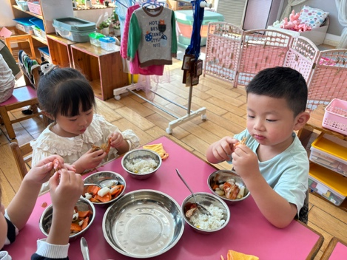 | 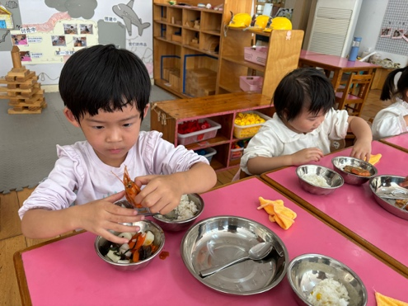 | 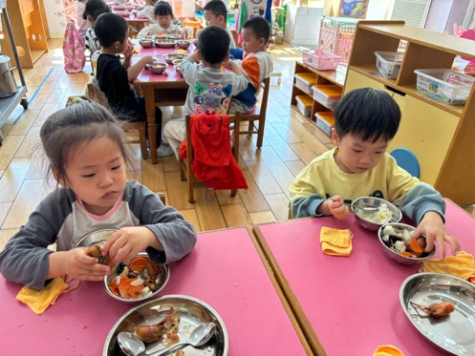
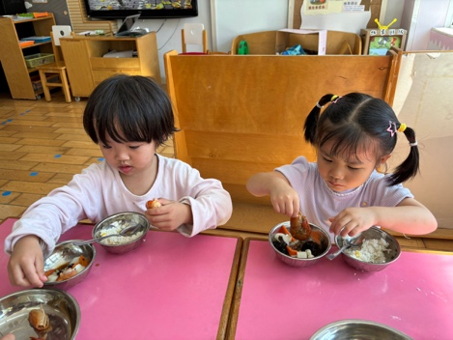 | 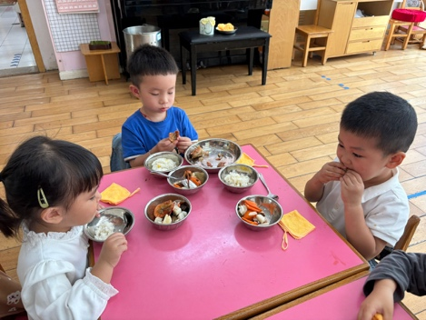 | 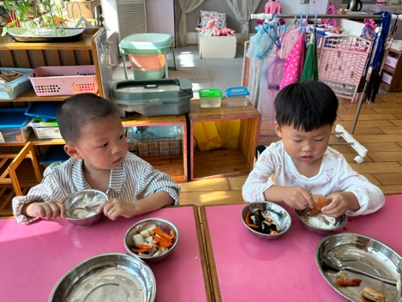

二、集体活动
《吃水果》是一首水果为题材的歌曲，歌曲简单、短小，节奏欢快、活泼，歌词讲述了四种水果（甘蔗、香蕉、橙子、杨桃）的不同吃法，并用说唱的形式表现了歌曲的有趣、欢快。能感受歌曲活泼欢快的特点，用自然的声音学唱歌曲的小朋友是：刘然诺、仇思诺、高伊诺、吴律、楚慕凡、万佳妮、罗恩哲、蔡书歆、曹李安、杜妍汐、谢意增、周佳毅、李雨佳、韩凯风、陆钦瀚、许米诺、赵翊帆。
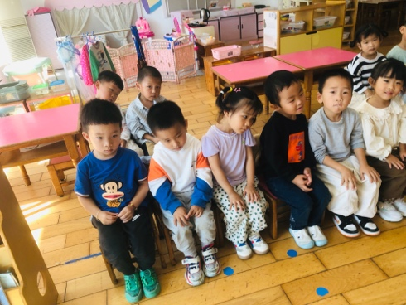 | 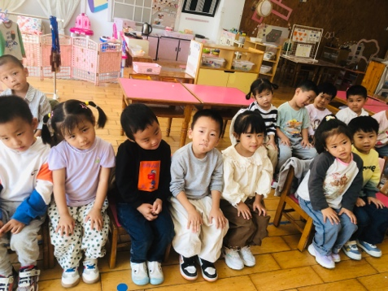 | 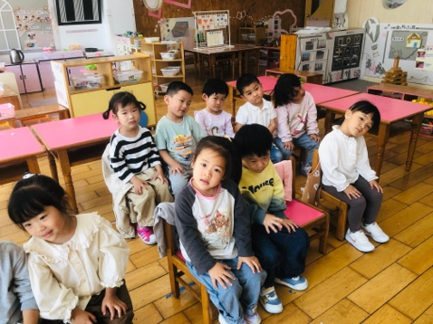
3. 户外
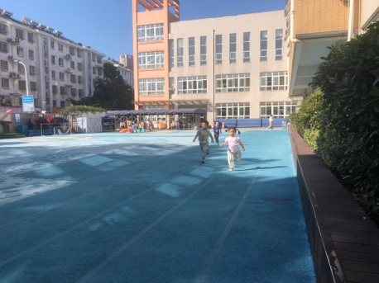 | 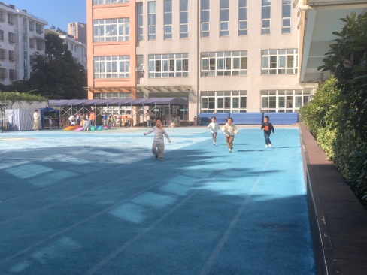 | 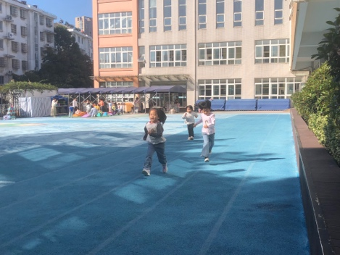
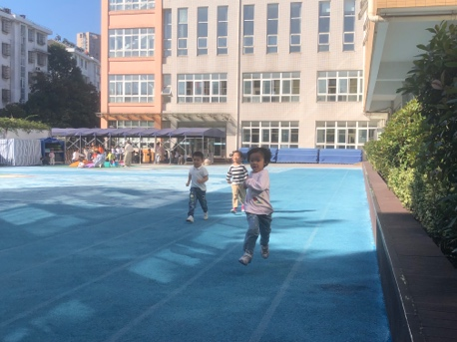 | 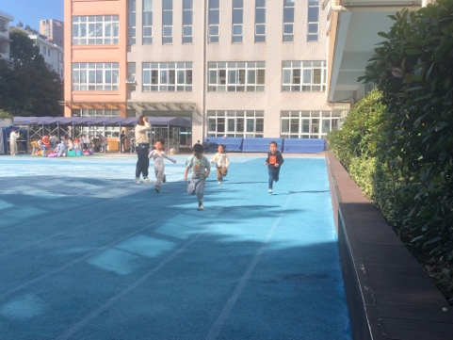 | 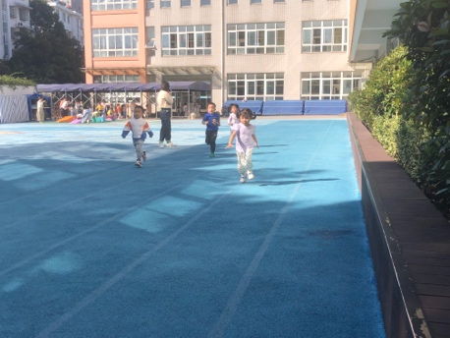

四、友情提醒：
1.天气早晚温差大，注意及时增减衣物。
2.接送时请大家排好队，两个两个的报名字，切勿拥挤！

